Аналитическая справка о деятельности уполномоченного по правам ребенка МБОУ Сов-Дарская ООШ
СОДЕРЖАНИЕ:
- Введение
- Работа уполномоченных с обращениями и жалобами участников образовательного процесса.
- Исполнение муниципальной программы гражданско-правового и патриотического воспитания
- Статистика основной работы
- Заключение
- Введение
Муниципальное бюджетное общеобразовательное учреждение Сов-Дарская основная общеобразовательная школа работает с понедельника по пятницу с 8:00 до 17:30 в две смены. Продолжительность недели - 5 дней. Продолжительность уроков - 40 мин. Дата создания образовательной организации - 01.01.1930. Язык образования – русский. Численность обучающихся- 17. Директор – Высавская Татьяна Ивановна. Хмара Анна Михайловна - заместитель директора по учебно-воспитательной работе. Педагогический состав – 9 человек.
Статистические данные:

Общее количество обучающихся в ОУ | Количество школ в муниципальном образовании | Количество действующих школьных уполномоченных | Полное название нормативного акта, регламентирующего деятельность уполномоченных | Дата избрания уполномоченных/дата их последнего специализированного обучения | Форма организации уполномоченных (МО, ОО, Совет, др.)
1 | 2 | 3 | 4 | 5 | 6
17 | 1 | 1 | Положение  об уполномоченном по правам ребенка в МБОУ Сов-Дарская ООШ | 20.10.2017г/  31.08.2019г | один уполномоченный

В школе имеются оборудованные кабинеты: информатики, биологии-химии, математики-физики, русского языка и литературы, технологии, начальных классов, ОБЖ, спортивная комната. Имеется оборудованная спортивная площадка и стадион. Есть мастерские для занятий на уроках технологии. В школе есть библиотека с необходимой учебной, художественной и научно-популярной литературой. Питание детей организовано в школьном буфете, оснащенной необходимым оборудованием, соответствующим санитарным нормам.
Средств обучения и воспитания, приспособленных для использования инвалидами и лицами с ограниченными возможностями, нет. Для обеспечения доступа в здание инвалидам имеется пандусы, место для парковки транспортных средств инвалидов.
Оборудованных учебных кабинетов - 5.
Все кабинеты оснащены ПК, кабинет информатики МФУ, проекторами, экранами. Имеются необходимые пособия по каждой дисциплине.
Медицинский кабинет в школе отсутствует. Работу по охране здоровья осуществляет фельдшер ФАП с.Советский Дар Серова М.И..
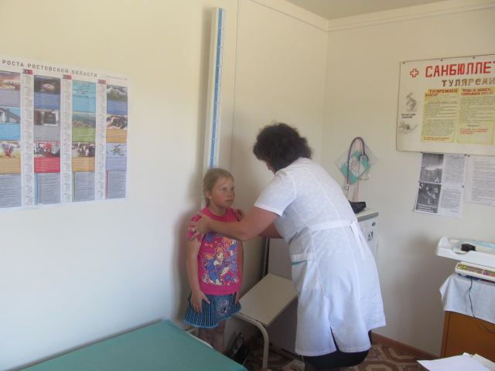
Сеть Интернет доступна для учащихся и педагогов в кабинете информатики. Доступ к электронным образовательным ресурсам обеспечен для учащихся и педагогов. Это официальные сайты Министерства образования и науки, федеральный портал "Российское образование", Единая коллекция цифровых образовательных ресурсов" и др.
Образовательная деятельность МБОУ Сов-Дарская ООШ осуществляется за счёт бюджетных ассигнований федерального бюджета, бюджета субъекта РФ, местного бюджета.
Обучающихся по договорам об образовании за счёт средств физических и (или) юридических лиц нет.
Количество видов экономической деятельности МБОУ Сов-Дарская ООШ – 1.
Вид экономической деятельности - основной.

- Работа уполномоченных с обращениями и жалобами участников образовательного процесса.
"Ребенок, ввиду его физической и умственной незрелости,
нуждается в специальной охране и заботе, включая
надлежащую правовую защиту"
Из Декларации прав ребенка 1989 г.
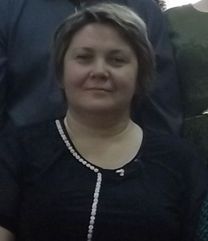 | В МБОУ Сов-Дарская ООШ осуществляет свою деятельность Школьный уполномоченный по  защите прав ребенка Хмара Анна Михайловна  (учитель русского языка и литературы).

Прием осуществляется понедельник-пятница с 14.00 до 15.00.
Основные функции и задачи Уполномоченного:
- содействует правовому просвещению участников образовательного процесса;
- содействует восстановлению нарушенных прав участников образовательного процесса;
- оказывает помощь законным представителям несовершеннолетних в регулировании взаимоотношений родителей с детьми в конфликтных ситуациях;
- обеспечивает взаимодействие обучающихся, их родителей (законных представителей), семей, педагогических работников и других участников образовательного процесса по вопросам защиты их прав.
Количественные и качественные показатели рассмотрения обращений. Перечень вопросов:
Всего поступило обращений, в том числе письменных и устных-11;
- конфликтные и спорные ситуации: ученик-ученик -7,
ученик-родитель - 0,
ученик-учитель - 2,
родитель-учитель - 0;
- семейное неблагополучие -1;
- жестокое обращение с детьми - 0;
- психическое и физическое насилие в семье и школе - 0;
Обращения взрослых участники образовательного процесса - 1 (учителя);
Количество обращений, разрешенных путем проведения примирительных процедур (ШСП (школьная служба примирения)) - 11;
Количество обращений, в которых подтвердилось нарушение прав - 11;
Количество обращений, по которым удалось полностью или частично решить восстановить нарушенное право - 11;
Количество заседаний КДН и ЗП муниципалитета, в которых принимали участие школьные уполномоченные -1,(правонарушение несовершеннолетнего заключалось в звонке в службу 112 и вызовом наряда в с.Советский Дар (ребёнок ОВЗ);
Нарушителю разъяснено его поведение и последствия такого поступка, выводы родителем сделаны, ограничен доступ ребёнка к средствам связи.
- Исполнение муниципальной программы гражданско-правового и патриотического воспитания
Работа МБОУ Сов-Дарская ООШ по вопросу предупреждения нарушений требований законодательства РФ в сфере образования при организации взаимодействия со всеми участниками образовательного процесса регламентируется Уставом школы, локальными актами. В Уставе определены: предмет и цели деятельности учреждения, имущество и финансовое обеспечение учреждения, организация деятельности, права и обязанности Учреждения, образовательный процесс, управление Учреждением, дана информация о деятельности учреждения. Указаны отчетность и контроль за деятельностью Учреждения, его реорганизация и ликвидация, права и обязанности всех участников образовательного процесса: обучающихся, их родителей (законных представителей), педагогических работников учреждения. Права и обязанности, обучающихся Учреждения определяются законодательством Российской Федерации.
При зачислении обучающихся в УО родители (законные представители) знакомятся с Уставом, лицензией на право ведения образовательной деятельности, свидетельством о государственной аккредитации, Положением Совета Организации, основной образовательной программой, реализуемой МБОУ Сов-Дарская ООШ и другими документами, регламентирующими организацию образовательного процесса.
При зачислении обучающихся в ОУ с родителями (законными представителями) заключается договор о предоставлении начального общего, основного общего образования. Договором стороны определяют взаимные права и обязанности по обеспечению реализации обучающимися права на получение бесплатного качественного общего образования ступеней начального, основного образования.
Школа в доступной форме обеспечивает ознакомление Родителей (законных представителей) с основными и дополнительными образовательными программами, учебным планом, годовым календарным учебным графиком, расписанием занятий, правилами внутреннего распорядка, регламентирующими образовательную, воспитательную и административную деятельность Школы.
Ежегодно состояние и результаты развития МБОУ Сов-Дарская ООШ отражается в Публичном отчете, отчете о самообследовании ОУ, которые обсуждаются на заседаниях Совета Организации и доводятся до сведения родителей.
Документы и информация о деятельности школы размещается в удобном для обозрения месте, на сайте, в СМИ.
С целью усиления разъяснительной работы с родительской и педагогической общественностью предусмотрена возможность обращений по электронной почте shkola36azov@yandex.ru.
В школе создан психолого-медико-педагогическая консилиум. Всем субъектам образовательного процесса (ребенку, семье, педагогам и специалистам ОУ) оказывается комплексная индивидуально ориентированная динамическая помощь по возникающим конкретным проблемам. Завуч, ответственный за работу ПМПК, консультирует родителей, педагогов по вопросам организации учебно-воспитательного процесса с учетом особенностей ребенка и динамики его индивидуального развития, по вопросам практического применения психологии, ориентированной на повышение социально-психологической компетентности обучающихся, педагогических работников, родителей (лиц, их заменяющих).
Проводятся семинары, педсоветы, совещания с участием родителей (законных представителей).
Директор, заместитель директора, уполномоченный по правам ребенка осуществляют консультирование родителей, педагогов.
Родители участвуют в общественном управлении школой:
- Деятельность родительского комитета школы.
Школьный родительский комитет состоит из представителей родителей учащихся. В течение учебного года проводятся заседания родительского комитета по отдельному утверждённому плану. Традиционно в ноябре проводится расширенное заседание с приглашением на него директора школы, на котором родители могут задать интересующие их вопросы и озвучить свои предложения.
Представители родительского комитета регулярно проводят рейды в классы по оценке внешнего вида учащихся, состояния их дневников, посещают буфет с целью контроля за качеством питания учащихся. По инициативе и при активной помощи родительского комитета ежегодно проводятся семейные мероприятия: «Вместе идём в поход» ( сентябрь), акция «Бессмертный полк».
- Работа родителей в Совете Организации.
Органом, обеспечивающим осуществление государственно-общественного характера управления школой, является Совет Организации. Одним из важнейших направлений в работе школы является расширение общественного участия в управлении образованием. В состав Управляющего совета входят 9 человек, которые представляют администрацию и педагогов школы, родителей, учащихся. Председатель Совета Организации – Высавская Т.И. (директор школы).
Работа Совета Организации осуществляется в соответствии с Положением о Совете Организации и утверждённым планом работы.
Следует отметить, что все (100%) решения Совета Организации выполняются в указанные сроки. О возросшей роли Совета Организации в деятельности по управлению школой свидетельствует тот факт, что число рассмотренных вопросов в течение текущего учебного года увеличилось.
В соответствии с планом работы школы ежегодно проводится 4 общешкольных родительских собрания, на которых рассматриваются вопросы организации учебно-воспитательного процесса, финансово-хозяйственной деятельности школы, профилактики преступлений и правонарушений среди несовершеннолетних, формирования навыков ЗОЖ и т.д. На родительские собрания традиционно приглашаются представители правоохранительных органов, медицинские работники, педагоги.

Правовое воспитание предусматривает подготовку ребёнка к жизни в обществе. Основой правового воспитания является правовая подготовка личности. Цель работы по данному направлению - формирование готовности личности к ответственному выбору на основе осознанного права.
Мероприятия по данному направлению:
- декада правовых знаний
- тематические классные часы по правам и обязанностям человека;
- тематические конкурсы, внеклассные мероприятия.
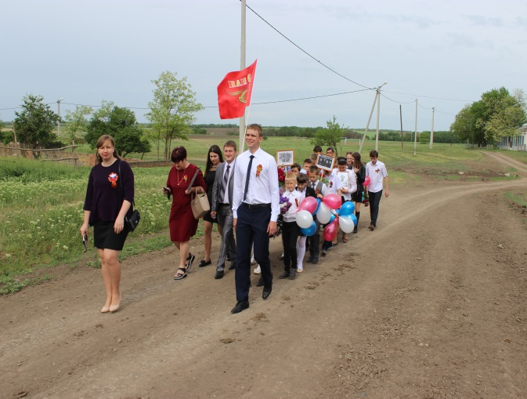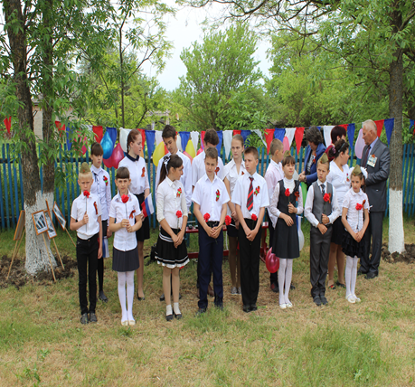

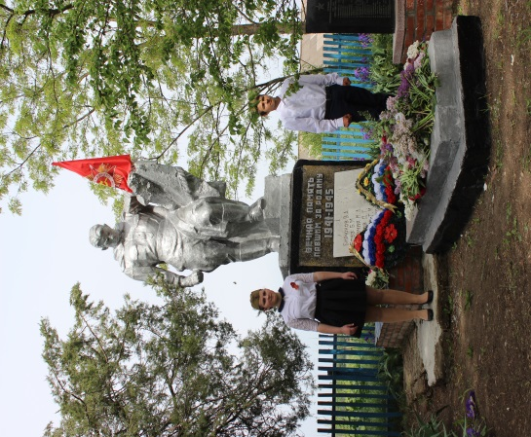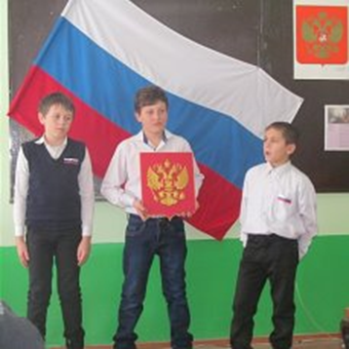

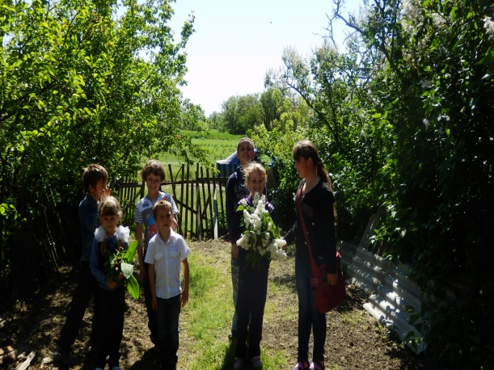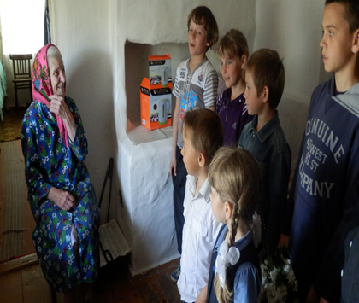

При проведении работы по данному направлению школа активно сотрудничает с представителями муниципальных и правоохранительных органов.

4.Статистика основной деятельности
В работе уполномоченного по защите прав участников образовательного процесса МБОУ Сов-Дарская ООШ большое внимание уделяется профилактике противоправного поведения подростков, совершенствованию правосознания и правовой культуре.
Работа по формированию правовой культуры ведется в школе не эпизодически, а представляет собой систему. Основную работу по правовому воспитанию учащихся выполняют педагоги и уполномоченный по правам участников образовательного процесса. Одним из условий повышения эффективности правового воспитания является учет возрастных особенностей школьников.
Учащиеся 1-4 классов осваивают незнакомый им распорядок в школе, правила поведения, обязанности ученика, которые прописаны в Уставе школы, выполняют первые общественные поручения как дежурные класса. В процессе этой деятельности у них возникает чувство ответственности перед коллективом класса, школы за свои поступки, поведение.
В работе с учащимися 5 - 6 классов классные руководители, совместно с уполномоченным по правам участников образовательного процесса, закрепляют их сознательное отношение к выполнению Правил для учащихся, нетерпимость к нарушителям дисциплины, продолжается формирование личной ответственности за свои поступки, за свое поведение перед обществом через систему классных часов по темам: «Школа правовое пространство», «Закон и совесть», «Правила для учащихся».
Учащиеся 7-8 классов получают общие представления о законах Российского государства, об основных правах и обязанностях граждан, учатся понимать и одобрять правила поведения в общественных местах, уметь их соблюдать.
В течение 2017-2018 учебного года уполномоченным по правам участников образовательного процесса в школе велась просветительская деятельность:
- совместные мероприятия с учителем истории и обществознания Гузенко В.А.:
- оказание помощи в подборе информации (презентации) для проведения мероприятий в старших классах, посвященных Дню правовой помощи «Права ребёнка»;
-совместные мероприятия в начальных классах, посвященные Дню правовой помощи «Права ребёнка»;
- обновлена информация на сайте: помещен план работы уполномоченного на 2017-2018 учебный год; размещена информация для родителей (обеспечении безопасности детей); информация о конфликтных комиссиях.
Количество мероприятий правового просвещения | 2
Количество мероприятий патриотической направленности | 2
Количество мероприятий по гражданскому воспитанию | 1
Количество мероприятий с участием родителей | 4
Количество мероприятий с участием специалистов системы профилактики | 0
Количество информационных материалов (листовки, статьи в СМИ и др.) | 0
Общее кол-во детей-участников мероприятий/из них «группа риска» | 17/4
Количество детей «группы риска», привлеченных в кружки и секции | 4

В системе в школе ведется постоянная работа Совета профилактики с учащимися различных категорий и их родителями совместно с инспекторами отдела по делам несовершеннолетних, с учащимися, состоящими на учете ВШУ, в системе проводятся профилактические беседы с заместителем директора по УВР. В 2017-2018 учебном году эти учащиеся привлекались к участию в проведении социально значимых акций: «Молодежь за здоровый образ жизни», «Чистый двор», «Поздравь ветерана», а так же привлекались к участию в школьных праздниках, спортивных соревнованиях. 100% учащихся различных категорий (состоящих на ВШУ) во внеурочное время посещают кружки, секции, консультации.
За 2017-2018 учебный год в адрес Уполномоченного поступило 11 обращения, из них от учеников -10, от родителей -0, от учителей - 1. Из всех обращений все поступили устно. Уполномоченным по правам участников образовательного процесса были проведены беседы с обратившимися, выяснены причины конфликтов, даны рекомендации.
С целью профилактики возникновения конфликтов между участниками образовательного процесса школьный уполномоченный проводит работу (консультации, ответы на обращения, беседы, лекции, семинары) по следующим направлениям:
- организация учебного процесса;
- взаимодействие: “учитель - ученик”;
- взаимодействие: “ученик - ученик”;
- взаимодействие: “семья - школа”;
- правовые вопросы в рамках функционирования школы;
- профилактика нарушения прав участников образовательного процесса.
Таким образом все субъекты образовательного процесса включены в разработку стратегических перспектив развития, анализ достижений и проблем ОУ.
5.Заключение:

Индикатор эффективности | 2016 год | 2017год
общее число учащихся/количество правонарушений, совершенных учащимися организации | 20/12 | 17/11
количество конфликтов в детской среде (данные уполномоченного) | 9 | 11
количество обучающихся, состоящих на внутришкольном учете, от общей численности обучающихся | 2/1% | 1/0,05%
количество обучающихся, вовлеченных в правовое воспитание, в том числе участие в конкурсах, викторинах, олимпиадах правовой тематики, от общей численности обучающихся | 20/100% | 17/100%

Институт Уполномоченного в нашей школе работает эффективно. За этот период наметился интерес у всех участников образовательного процесса к правовым вопросам.
Учащиеся, родители и учителя обращаются за советами по любым вопросам, т.к. уверены, что информация останется закрытой. В процессе работы осуществляется взаимосвязь между администрацией школы, Уполномоченным и родителями, что облегчает работу образовательного учреждения.

Школьный уполномоченный по правам ребёнка
в МБОУ Сов-Дарская ООШ: Хмара А.М

